对绩效考核的改进
我们知道，许多员工之所以会关注绩效考核结果，主要是因为考核结果与晋升、降级、薪酬和惩罚有关。但从企业的角度来看，奖惩的目的不仅仅为了发奖金，也不是为了扣员工的钱，更多的是希望用这种方法促进员工能力的提升。
5.3.1 绩效考核结果的诊断
绩效改进是指确认工作绩效的不足，查明产生的原因，制定并实施有针对性的改进计划和策略，不断提高竞争优势的过程，即指采取一系列行动提高员工的能力和绩效。从其含义可以看出，绩效改进首先要确认工作绩效的不足，我们可以将这一过程称为绩效诊断和分析。绩效诊断和分析的关键是找出有绩效问题和绩效不佳的员工，这基于绩效考核结果和绩效反馈面谈。那举如何才能找出关键绩效问题呢？答案是对比，谁和谁比是关键，看下图 5-4 所示的内容。
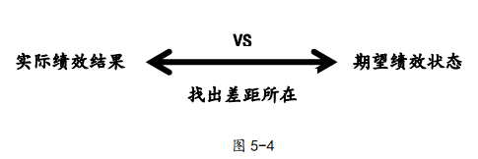
期望绩效是企业根据生存和发展的需要而确定的，实际绩效结果是目前达到的绩效水平，两者若相差很大，那举就需要重点关注。举个例子，某公司绩效考核方案中，有一考核指标为经营指标，在部门经理绩效考核表中，该指标占考核权重的4%，但公司80%的部门经理的该项指标得分为80分。根据考核方案，80分属 D级，即是需要改进的。而公司期望看到的是，80%的经理能获得B级，即良好。可见，实际的绩效结果与公司期望的绩效状态相差很远，那么经营指标就是需要亟待改进的关键绩效问题。
上述方法实际上是目标比较法，即将考评期内员工的实际工作表现与绩效计划的目标进行对比。另外还有水平比较法和横向比较法，水平比较法是指将考评期内员工的实际业绩与上一期的工作业绩进行比较；横向比较法是指在各部门或单位间，各员工间进行横向比较。这3种方法都可用来分析绩效差距。
绩效不佳的员工一般指考核结果为不合格或差的员工，主要有以下几种类型。
◆工作态度、素质不佳，经常违反员工手册或规章制度。
◆不能保质保量完成工作业绩，主要指主要工作职责。
◆不认同公司价值体系的员工。
◆其他行为不当的员工。
对于以上绩效不佳的员工，要量体裁衣，采取不同的绩效改进策略。但有的员工可能并不需要改进，因为可能是需要辞退的对象，这需要企业自行把握。
知识加油站
你可能会问，是不是只有低绩效员工才需要进行绩效改进，而高绩效员工不需要改进？答案是否定的。实际上，即使最优秀的员工也需要持续的改进，只是如果所有员工都进行绩效改进，会带来较高的管理成本。因此企业会根据现有资源来确定改进策略，但至少低绩效员工的改进计划会排在最前面。
5.3.2 分析绩效不佳的原因
清楚了不足后，接下来要了解产生的原因。通过观察可以发现，企业中常常会有以下现象。
(1)员工不知道该做什么
这是比较常见的现象，表现为任务安排下去了，员工也确实在行动，但结果与自己想要的差距很远。员工不知道该做什么，具体表现在以下几个方面。
◆ 员工不知道什么该做。
◆ 员工不知道什么时候开始和结束。
◆ 员工不知道怎样才算是完成。
为什么员工会不知道该做什举呢？这很可能是因为员工没有理解你的指示，也可能是因为你的安排不具体。
例如，一天你给你的下属安排了一个工作，工作内容是写报告。下属问你：“什么时候要。”你说：“不急。”这个不急就会让员工认为可能一两个月以后再交都行。
过了一个星期，你问下属：“报告完成了吗？我现在要用。”然而下属说他还没有开动，那么你肯定会认为下属没有认真完成工作，而下属会想：“不是不急吗，怎么现在又要了。”下属也会心中不满。
我们在给员工安排工作时一定要具体、详细和清楚，不要使用一些模糊的词汇，而要明确地告知起始时间、标准，这样员工才能知道该做什么，该什么时候做完。
(2)员工不知道该怎么做
你交待了工作任务，接下来员工却不知道该怎么着手，这主要是由于员工知识技能水平不足造成的，现实告诉我们，知道了和会做是两回事。
举个例子，你教一名驾考学员学习开车，你告诉他，开车其实很简单，只要掌握好方向盘，分清楚油门和刹车，学会换挡就可以了。你示范了一遍，问学员：“是不是很简单。”学员点点头。
学员坐在了驾驶位上，茫然地望着你，“怎么不动。”你生气地说：“你不踩油门怎么动。”
开车的原理似乎很简单，但真正实践时会发现没那么简单。许多企业在培训时也常常会忽视这一点，培训多停留在理论知识层面，但要运用在工作中，不一定人人都会融会贯通。
实践中，要多给员工测验、动手和练习的机会，帮助员工学会运用知识和技能。
(3)员工不知道为什么做
很少有员工会主动问上级“为什举要做”，而上级也不会主动告知员工做这件事的价值。即使有员工提出疑问，得到的回答也常常会是“问那么多干什么，你去做就行了”。
如果你也曾经这样回复过你的下属，就要反思了。员工不清楚这件事与公司目标、发展之间的联系，不知道自己的工作对公司意味着什么，也不知道做不好会带来什么风险。这样就只会停留在表面，只会为了干活而干活，不会想着要将工作做好，而仅仅只是完成。
所以，管理者要让员工明白，自己的工作会对企业产生什么影响，要让其明白，自己的岗位与企业有千丝万缕的联系。
除了以上现象外，还有以下几种现象也比较常见。
不做有正面的结果，做了有负面结果。
如部门有件棘手的事，大家都不愿意去做，但小李去做了，而且做得很好，于是以后有棘手的事都找小李去做，这就是做了有负面结果。久而久之，小李不会再主动去接手一些难办的事。这告诉我们，企业应有明确奖惩制度，不要让员工感觉做多做少都一样。
现实障碍常常阻碍员工完成工作。比如销售部成交了一批大型设备，等到交货那天，却发现这批设备缺少了一个重要的零件，导致销售部不能按时交验货物。
面对外部障碍，管理者要做的是了解实情，及时提供帮助，将障碍带来的影响降到最低。
个人问题没有得到及时解决。
如员工对绩效不重规，没紧迫感，受家庭琐事困扰或发生重大变故都可能导致绩效不佳。多多观察，及时沟通反馈是解决个人问题的好方法。
员工认为自己的方法更好。
如你按照自己的方法和经验教导下属，让下属按照你的方法去做，但下属却在心里认为你的方法不行，在具体操作时还是按照自己的方法来。面对很有想法的员工，管理者要分析自己为什么要采用这种方法的原因，如果员工还是坚持已见，不妨让他动手试试，如果员工碰壁了，自然会认可你。如果员工的方法是可行的，也可以借鉴学习。
以上现象，相信大家都或多或少遇到过。综合起来，可以看出造成员工绩效不佳的原因主要有：认知、技能、态度和外部障碍。
5.3.3 绩效改进计划的制定
系统分析了导致员工绩效不佳的原因后，接下来就需要制定确切的改进计划。我们制定的绩效改进计划也要符合SMART原则，以保障其可操作性。如下所示为某公司制定的绩效改进计划，可以参考借鉴。
×××公司×××年绩效改进计划
一、绩效改进依据：
×××公司×××年及×××年员工年终绩效考核结果。
二、绩效改进对象：
1.×××年度绩效考核结果为“不合格”人员；
2.×××年度绩效考核结果为“有待改进”，且×××年度绩效考核结果为“有待改进”或“不合格”的人员。
三、绩效改进目的：
1.贴近一线，学习业务知识，掌握相关技能或能力，为更好的服务一线打下良好的基础；
2.实现员工个人及公司整体工作绩效的改进，用科学的方式持续提升组织效率。
四、绩效改进人员指导人与所属部门经理职责：
1.在绩效改进期间，所在服务部经理作为绩效改进员工的指导人，履行相关职责；
2.在绩效改进期间，指导人应指导绩效改进人员制定绩效改进期间工作计划，并就绩效改进期间工作进行充分的指导和帮助；
3.在绩效改进期间，所属部门经理需对本部门绩效改进人员的绩效改进情况进行深入了解，并为员工提供指导和帮助。
五、绩效改进措施：
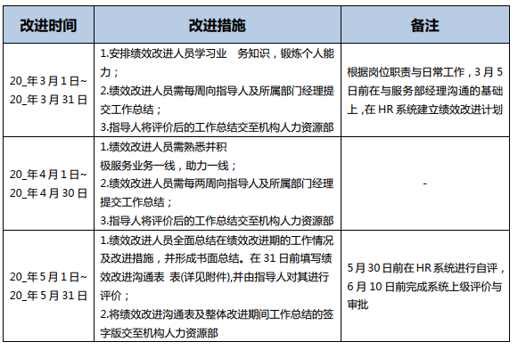
六、绩效改进结果及其处理：
1. 绩效改进结果分为“合格”“有待改进”和“不合格；
2. 3个月绩效改进结束后，通过HR系统进行绩效改进期间绩效评价与审批。若绩效改进评价结果为“合格”，可以考虑回原岗位工作；若绩效改进评价结果为“有待改进”或者“不合格”，视为调整工作岗位后仍不能胜任工作，公司有权依据《劳动合同法》解除劳动合同。
七、附件：
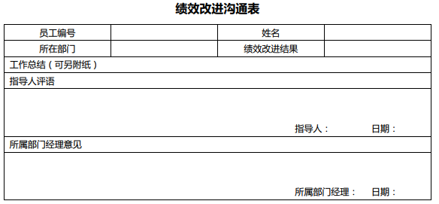
员工的工作能力不是一朝一夕就可以提高的，因此绩效改进的评估周期一般可以设定为一个月到一个季度不等。
5.3.4 对绩效改进的结果进行评估
改进计划实施后，还需要对改进结果进行评估，我们可以参考柯氏4级培训评估模式来进行结果评估。
阶段一：反应评估
改进措施实施后，了解改进活动对员工的影响及员工的感受，如果员工的反应是消极的，就要分析是计划本身的问题还是实施带来的问题。
阶段二：学习评估
员工是否在知识、技能和态度等方面得到了提高，掌握了哪些不会的知识和技能。
阶段三：行为评估
是否对员工的认知和工作方式产生了良好的影响，员工是否将所学的东西应用到了工作中。
阶段四：成果评估
改进活动对企业带来哪些改变，绩效差距是否因此缩小。

